คำนำ
ก
การออกกำลังกายในชีวิตประจำวันเพื่อเสริมสร้างสุขภาพ (EXERCISE DAILY TO PROMOTE HEALTH) มีวัตถุประสงค์เพื่อสร้างสุขภาพที่ดีจาก การออกกำลังกาย, เพื่อออกกำลังกายให้เหมาะสมกับวัยและสภาพร่างกาย และเพื่อออกกำลังกายและลดสภาวะการเจ็บปวดจากการเกิดโรคสมมติฐานหากออกกำลังกายที่ถูกต้องจะสร้างการออกกำลังกายได้อย่างต่อเนื่องเพื่อเกิดผลดีต่อสุขภาพที่สามารถสร้างได้ด้วยการออกกำลังกายควบคู่กับการรับประทานอาหารที่ดี
ผู้เขียนบทความมีความรู้สึกซาบซึ้งและประสงค์จะเผยแพร่การออกกำลังกายในชีวิตประจำวันเพื่อเสริมสร้างสุขภาพ
ของคุณทุกท่านที่ช่วยชี้แนะแนวทางการเขียนบทความทางวิชาการและขณะผู้ศึกษาหวังเป็นอย่างยิ่งว่าบทความรายงานวิชาการนี้จะเป็นประโยชน์สำหรับผู้ที่สนใจจะศึกษา

ชิวภรณ์ ดอนสมหมาย และคณะ
16 กันยายน 2559

สารบัญ

ข
หน้า
คำนำ ก
สารบัญ ข
กิตติกรรมประกาศ ง

การออกกำลังกายในชีวิตประจำวันเพื่อเสริมสร้างสุขภาพ
EXERCISE DAILY TO PROMOTE HEALTH
1. ความหมายของการออกกำลังกาย 2
2. แนวคิดของการมีสุขภาพที่ดี 3
2.1 ปัจจัยที่มีผลต่อสุขภาพ 4
2.2 แนวทางการสร้างเสริมสุขภาพ 5
2.3 แนวของการเปลี่ยนนิสัยเพื่อสุขภาพ 7
3. ควบคุม น้ำหนัก และอาหารเพื่ออาหาร 9
3.1 อาหารมีผลต่อสุขภาพกายและจิต 9
3.2 วิธีรับประทานอาหารที่มีประโยชน์ 12
3.3 วิธีการเลือกรับประทานอาหารที่ปลอดภัย 17

สารบัญ (ต่อ)
ค
หน้า
4. ออกกำลังกายและกีฬาเพื่อสุขภาพ 23
4.1 กีฬาเพื่อสุขภาพ 23
4.2 ออกกำลังกายสำหรับผู้เริ่มต้น 26
4.3 ออกกำลังกายเพื่อบรรเทาโรค 28
5. ความเครียดส่งผลต่อสุขภาพ 29
5.1 ความเครียดปัจจัยเสี่ยงภัย 29
5.2 เอาชนะความเครียดด้วยการบริหารกาย 30

บรรณานุกรม จ
ข้อมูลผู้ที่ศึกษา ฉ
แบบประเมินผู้ศึกษา ช

กิตติกรรมประกาศ
ง
บทความทางวิชาการการออกกำลังกายในชีวิตประจำวัน เพื่อเสริมสร้างสุขภาพ สำเร็จลุล่วงไปได้ด้วยดี ด้วยความกรุณาจากหลายส่วน
ขอขอบพระคุณ นายอวิรุทธ์ กิตติวรรุทธ์ และคณะผู้บริหาร และคณะครูอาจารย์ โรงเรียนอำมาตย์พานิชนุกูล ทุกคน
ขอขอบคุณ นายอภิชาต ล่องลาย หัวหน้ากลุ่มสาระการเรียนรู้ภาษาไทย และนางบัณฑิตา แจ้งจบ หัวหน้างานวิชาการกลุ่มสาระการเรียนรู้ภาษาไทย ที่ประชาสัมพันธ์และสนับสนุนการเขียนบทความทางวิชาการ และขอขอบคุณ นางสาววิลาวรรณ ศรีคุ้ย และนายบดินทร์ บัวเกตุ ครูผู้สอนรายงานวิชา IS
ขอขอบคุณ นางมณฑา ทวีสุข และนางอุไรวรรณ สิทธิรักษ์ เจ้าหน้าที่งานห้องสมุดที่ช่วยอำนวยความสะดวกในการสืบค้นข้อมูลเพื่อนำมาเรียบเรียง
ขอมอบคุณูปการที่เกิดจากการเขียนบทความทางวิชาการเรื่องนี้ ให้แด่บุพการี คณะครูและสถานศึกษา โรงเรียนอำมาตย์พานิชนุกูล

ชิวภรณ์ ดอนสมหมาย และคณะ
16 กันยายน 2559

การออกกำลังกายในชีวิตประจำวันเพื่อเสริมสร้างสุขภาพ
1
EXERCISE DAILY TO PROMOTE HEALTH

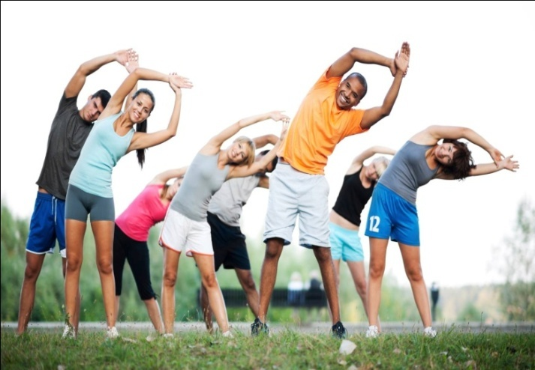
สุขภาพ หมายถึง สุขภาพกายและสุขภาพจิต สุขภาพกายและสุขภาพจิตเป็นของคู่กัน จะต้องไปด้วยกัน การมีสุขภาพดีหมายถึงมีสุขภาพกายและสุขภาพจิตดีด้วย บุคคลที่มีสุขภาพกายไม่ดี มีอาการเจ็บป่วยทางกายเรื้อรัง ก็จะเกิดความทุกข์ใจ ทำให้สุขภาพจิตไม่ดี บุคคลที่สุขภาพจิตไม่ดี มีอารมณ์เครียดเรื้อรังเป็นประจำและเป็นเวลายาวนาน เป็นบ่อเกิดของโรคทางจิตเวชและโรคทางกาย ตัวอย่างของโรคจิตเวช เช่น โรคซึมเศร้า ตัวอย่างของโรคทางกาย เช่น โรคความดันโลหิตสูง โรคปวดศีรษะไมเกรน แฟลกระเพาะอาหาร กรดไหลย้อน ภูมิคุ้มกันร่างกายลดต่ำลง ทำให้เกิดอาการเจ็บป่วยง่ายขึ้น โรคทางกายที่เป็นอยู่แล้วจะเป็นมากขึ้น โดยเฉพาะผู้ที่เป็นโรคภูมิคุ้มกันบกพร่อง อาการของโรคที่เงียบสงบหายไป ก็จะกำเริบขึ้น หรือมีอาการรุนแรงมากขึ้น

1. ความหมายของการออกกำลังกาย
2
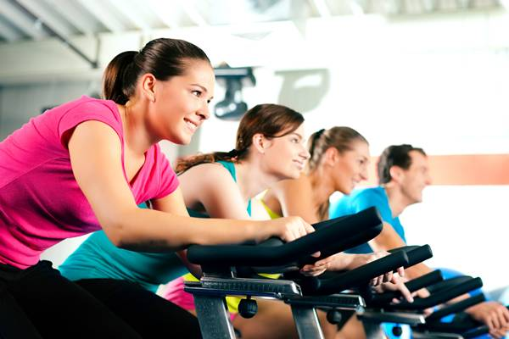
การออกกำลังกายหมายถึงกิจกรรมที่มีกระทำแล้วทำให้ร่างกาย มีสุขภาพที่ดีมีความคิดการออกกำลังกายจะทำให้กล้ามเนื้อหัวใจและหลอดเลือดแข็งแรงป้องกันโรคเบาหวานความดันโลหิตสูงและโรคมะเร็งการออกกำลังไม่ได้หมายถึงการต้องไปแข่งขันกีฬากับผู้อื่นแต่การออกกำลังกายเป็นการแข่งกับตนเอง
กิจกรรมการออกกำลังกายในชีวิตประจำวันที่ใช้เวลาสั่นๆ แต่ประยุกต์ใช้ได้ในวิธีต่างๆวิถีชีวิตที่เร่งรีบจึงเป็นอาชีพช่องทางสำคัญแม้จะมีประสิทธิภาพต่อสมรรถภาพหัวใจได้ไม่ดีเท่ากับการออกกำลังกายอย่างต่อเนื่องสม่ำเสมอเป็นเวลา30นาทีต่อครั้งต่อวันแต่ผลที่เกิดขึ้นจากการออกกำลังกายในท่าต่างๆและการออกกำลังกายที่เหมาะสมกับวัยและสภาพของร่างกายเป็น ประจำสม่ำเสมอ จะเป็นยาอายุวัฒนะอย่างหนึ่งที่มีคุณประโยชน์ต่อร่างกายหลายสิ่งหลายประการจะทำให้กล้ามเนื้อตึงและที่สำคัญคือช่วยลดความตรึงเครียดของสภาวะทางจิตใจช่วยเรียกสภาพกลับคืนมาในปัจจุบันไม่ฟุ้งซานแทบจะเรียกได้ว่าเป็นการกำหนดจิตเพื่อให้เกิดการขยับตัวในท่าต่างๆของร่างกายแทรกในกิจวัตรประจำวันเป็นการทำสมาธิผ่านการออกกำลังกาย
(นิสากร ใหญ่ยิ่ง, 2554)
การออกกำลังกายให้สุขภาพดีไม่ต้องใช้เวลามากมายเพียงแต่วันละครึ่งชั่วโมงก็พอแล้วการออกกำลังกายจะทำให้รูปร่างดูดีกล้ามเนื้อแข็งแรงป้องกันโรคหัวใจป้องกันโรคกระดูกพรุนป้องกันโรคอ้วนการออกกำลังกายทำให้ร่างกายสดชื่นมีพลังที่จะทำงานต่อสู้ชีวิตอวัยวะในระบบต่างๆ ของร่างกายก็จะสามารถทำงานประสานกันได้ อย่างมีประสิทธิภาพ เป็นผลให้ร่างกายสมบูรณ์แข็งแรง อดทน มีบุคลิกภาพที่ดีและจะทำให้ร่างกายแข็งแรง สมบูรณ์แล้วจิตใจร่าเริง แจ่มใส เบิกบาน ก็จะควบคู่กันมาเนื่องจากร่างกายปราศจากโรคภัยไข้เจ็บ ถ้าได้ออกกำลังกายร่วมกันหลายๆ คน เช่น การเล่นกีฬาเป็นทีม ทำให้เกิดความเอื้อเฟื้อมีเหตุผล อดกลั้น สุขุม รอบคอบและยุติธรรม
3

2. แนวคิดหลักของการมีสุขภาพดี
2.1 ปัจจัยที่มีผลต่อสุขภาพ
ปัจจัยที่มีผลต่อสุขภาพรูปแบบดำเนินความเป็นอยู่ในแต่ละวันตั้งแต่การเคลื่อนไหวการกินอาหารพฤติกรรมความเป็นอยู่ในชีวิตประจำวันมักจะประกอบกันและจะส่งผลได้ให้เห็นเสมอการดูแลตนเองให้รอดจากการเกิดโรคภัยต่างๆนั้นทุกคนต้องการแต่ในปัจจุบันการกินอาหารที่ไม่มีประโยชน์
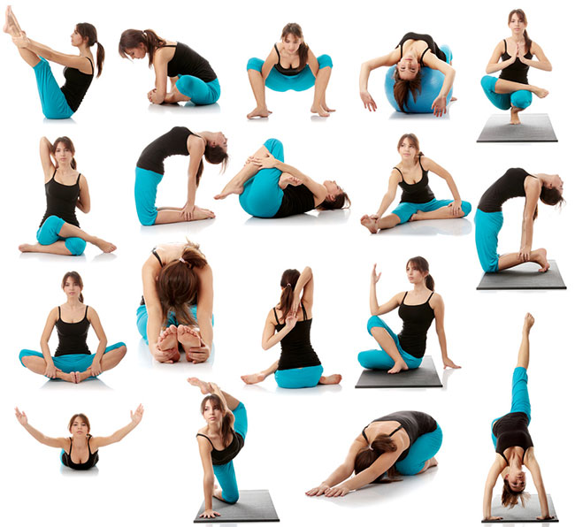
การออกกำลังกายเป็นการส่งเสริมสุขภาพป้องกันรักษาโรคและฟื้นสภาพร่างกายที่ดี มีประโยชน์ทำได้ในทุกเพศทุกวัย การออกกำลังกายนั้นจะต้องทำด้วยความพอดีไม่น้อยเกินไป และไม่มากจนเกินไป ควรออกกำลังกายทุกวัน อย่างน้อยวันเว้นวัน สม่ำเสมอเป็นประจำออกกำลังอย่างต่อเนื่องครั้งละประมาณ 30 นาที ถ้าหากมีอาการเหนื่อยก็พักหายเหนื่อยจึงทำต่อการออกกำลังหายต้องหนักหรือแรงพอประมาณเพื่อให้หัวใจสูบฉีดเลือดได้เต็มที่ถ้าหากเหนื่อยมากผิดปกติแน่นหน้าอกเจ็บหน้าอกหายใจขัด เวียนศีรษะให้รีบหยุด และควรไปรักษาแพทย์การออกกำลังหรือเล่นกีฬาควรจะปลูกฝังตั้งแต่ในวัยเด็กเพื่อให้เกิดเป็นนิสัยการออกกลังกายควรเริ่มตั้งแต่วัยเด็กหรือหนุ่มสาวจะออกกำลังกายโดยวิธีใดจะเหมาะสมขึ้นอยู่กับเพศอายุและความพึงพอใจของแต่ละบุคคลไม่ควรออกกำลังกายขณะที่ร่างกายไม่สบายมีไข้ท้องเสียควรออกกำลังกายก่อนหรือหลังอาหาร 2 ชั่วโมง บางท่านจะบอกว่าไม่มีเวลาออกกำลังกายแต่สุดแล้วแค่การเดินก็ถือว่าเป็นการออกกำลังกาย (ดวงพงศ์ พงศ์สยาม, 2593 : 77)
การใช้ชีวิตความเป็นอยู่ในแต่ละวันพฤติกรรมต่างๆที่ในแต่ละคนปฏิบัติแตกต่างกันไปเป็นเช่นเดียวกับพฤติกรรมการรับประทานอาหารและพฤติกรรมการออกกำลังกายสองอย่างนี้ควรปฏิบัติให้สอดคล้องกันอยู่เสมอและการมีสุขภาพจิตดีถือเป็นแนวคิดที่ดีการมีสุขภาพจิตดีบุคคลที่มีสุขภาพจิตดี มีอารมณ์ดี ใจมีสุข ถือว่าเป็นกำไรชีวิต บุคคลที่มีจิตใจเศร้าหมอง จิตใจมีแต่ความทุกข์ เหมือนตกนรกทั้งเป็น
4
คนที่มีสุขภาพจิตดีก็จะมีสุขภาพกายดี ประสบความสำเร็จในหน้าที่การงาน มีครอบครัวที่ดีและอบอุ่นการจะมีสุขภาพจิตที่ดีอยู่ที่ความคิด คือคิดให้เป็น

2.2 แนวทางการสร้างเสริมสุขภาพ
5
การสร้างเสริมสุขภาพ หมายถึง กระบวนการสร้างเสริม สนับสนุนด้านสุขภาพโดยให้บุคคลมีการปฏิบัติและการพัฒนาสุขภาพ ตลอดจนจัดการสิ่งแวดล้อมและปัจจัยที่มีผลกระทบต่อสุขภาพเพื่อให้บรรลุการมีสุขภาพที่ดีท้างทางด้านร่างกาย จิตใจ สังคม และปัญญา สามารถอยู่ในสังคมได้อย่างมีความสุข
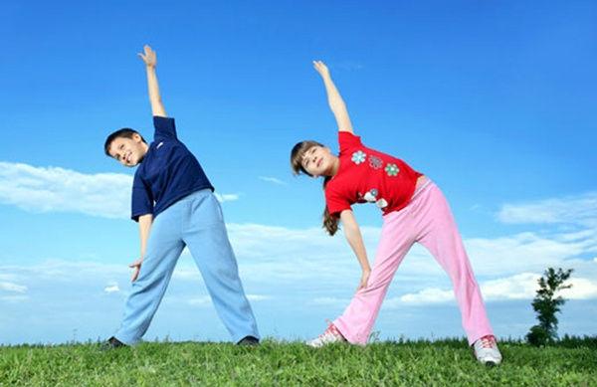
ความสำคัญของการสร้างเสริมสุขภาพการสร้างเสริมสุขภาพ มีความสำคัญต่อการดำเนินชีวิตของบุคคลทุกคนที่ต้องการเป็นคนมีสุขภาพดี การมีสุขภาพที่ดีสมบูรณ์จะเป็นทุนในการประกอบกิจกรรมและภารกิจในชีวิตประจำวัน ตามบทบาทหน้าที่ความรับผิดชอบของตนเองได้อย่างมีประสิทธิภาพ จะเห็นได้ว่าการดำเนินงานทางด้านสุขภาพในปัจจุบันมีการเปลี่ยนแปลงไปจากเดิมที่มุ่งเน้นระบบสุขภาพเป็นระบบสร้างนำซ่อม กล่าวคือเดิมสุขภาพเป็นระบบตั้งรับ คือรอให้เจ็บป่วยแล้วจึงนำมาซ่อมหรือนำมารักษา ทำให้ประชาชนคนไทยเจ็บป่วยและตายก่อนวัยอันควร เกิดการสูญเสียทางเศรษฐกิจเป็นจำนวนมาก แต่แนวคิดปัจจุบันเป็นระบบเชิงรุก พยายามทำทุกวิถีทางที่จะสร้างสุขภาพให้มีสุขภาพดีให้มากที่สุด ซึ่งทุกคนจะต้องมีความรู้เกี่ยวกับสุขภาพและมีการปฏิบัติตนหรือมีพฤติกรรมสุขภาที่ถูกต้องโดยมีการปฏิบัติที่ทำให้มีความสุขที่ดีและหลีกเลี่ยงพฤติกรรมเสี่ยงหรืองดการกระทำ ที่เสี่ยงหรืออาจเป็นอันตรายต่อสุขภาพ เช่น มีการออกกำลังกายเป็นประจำ การกินอาหารที่ถูกหลักโภชนาการการระมัดระวังเรื่องอาหารการกิน ที่ปลอดภัย ไม่มีสารพิษปนเปื้อนการส่งเริมสุขภาพจิต การจัดการกับความเครียดด้วยตนเองการลดความเสี่ยงจากการป้องกันและหลีกเลี่ยงสารเสพติดและอบายมุขต่างๆ เป็นต้น หน่วยงานต่างๆ ที่เกี่ยวข้องกับการดำเนินงานในเรื่องสุขภาพ ได้ให้ความสำคัญกับการสร้างเสริมสุขภาพมาโดยตลอด ดังจะเห็นได้จากปัจจุบันมีการดำเนินการสร้างกระแสในเรื่องการสร้างสุขภาพอย่างต่อเนื่อง ทำให้ประชาชนมีความตื่นตัวเกิดความตระหนัก และมีการปฏิบัติตัวในการดูแลสุขภาพของตนเองมากขึ้นสิ่งต่างๆ ดังกล่าวล้วนเป็นการสร้างเสริมสุขภาพทั้งสิ้น ถ้าการสร้างเสริมสุขภาพอย่างต่อเนื่องจะทำให้ไม่เจ็บป่วยเป็นโรคต่างๆ โดยเฉพาะโรคที่สามารถป้องกันได้ เช่น โรคไม่ติดต่อเรื้อรังหรือโรคที่เกิดจากวิถีชีวิต ได้แก่ โรคหลอดเลือดหัวใจ โรคความดันเลือดสูง โรคเบาหวาน และโรคอ้วนลงพุง เป็นต้น ซึ่งจะเป็นผลให้มีสุขภาพแข็งแรง ไม่เกิดการเจ็บป่วย สามารถลดค่าใช้จ่ายในการรักษาพยาบาล และลดอัตราการป่วยด้วยโรคที่เกิดจากวิถีชีวิตให้น้อยลงได้
6
แนวทางการสร้างสุขภาพแนวคิดที่สำคัญก็คือการดูแลสุขภาพอย่างครบวงจรและกระทำอย่างต่อเนื่องได้แก่การส่งเสริมเป็นการสร้างเสริมสิ่งที่มีอยู่ให้ดีขึ้นแข็งแรงขึ้นเช่นออกกำลังกายให้กล้ามเนื้อยืดและหดตัวได้ดีนอนหลับพักผ่อนเพื่อให้อวัยวะได้ปรับตัวลดการทำงานลงบ้างการป้องกันเป็นการป้องกันก่อนป่วยจริงเช่นฉีดวัคซีนร้างภูมิคุ้มกันต้านทานโรครักษาเมื่อป่วยแล้วก็ให้แพทย์เยี่ยวยาเพื่อบำบัดรักษา (สุชาดา งามวัฒน์จันดา, 2558: 50)
การมีสุขภาพที่ดีถือเป็นลาบอันประเสริฐสุดที่ใครๆก็หวังที่จะมีการรักษาดูสุขภาพจะเป็นส่วนเติมเต็มที่ร่างกายขาดหายและไม่มีโรคภัยไม่ว่าจะเป็นปัจจุบันหรืออนาคตเราทุกคนก็จะมีสุขภาพดีตลอดไปถ้ายึดหลักการออกกำลังกายประกอบการใช้ชีวิต
8
7
7
2.3 แนวทางการเปลี่ยนนิสัยเพื่อสุขภาพ
แนวทางการเปลี่ยนนิสัยที่ดีเพื่อสุขภาพร่างกายของตนเองควรเริ่มต้นจากการใช้ในชีวิตแต่ละวันให้เกิดประโยชน์และเป็นผลดีต่อร่างกายทุกนิสัยที่เราปฏิบัติกันมาก็เรารู้จักความพอดีชีวิตและสุขภาพก็จะดีไปด้วยเสมอ
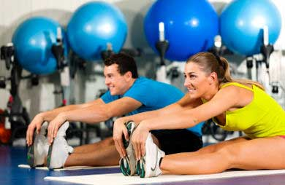
บทบาทและความรับผิดชอบของตนเองที่มีต่อการสร้างเสริมสุขภาพการมีสุขภาพดีเป็นสิ่งที่พึงปรารถนาของคนทุกคน เพราะการมีสุขภาพดีจะทำให้เราสามารถใช้ความรู้ ความสามารถ และศักยภาพที่มีอยู่ในตัวเองได้อย่างเต็มที่ ในทางตรงข้าม บุคคลที่มีสุขภาพไม่ดี นอกจากจะต้องทนทุกข์ทรมานกับความเจ็บป่วยที่เป็นอยู่แล้วบางรายยังเป็นภาระต่อบุคคลในครอบครัวในการดูแลอีกด้วย ผู้ที่มีสุขภาพไม่แข็งแรงนอกจากจะไม่สามารถประกอบสัมมาอาชีพเพื่อหารายได้มาเลี้ยงดูตนเองและครอบครัวได้แล้วยังต้องเสียค่าใช้จ่ายเพื่อการรักษาพยาบาลอีกด้วย ซึ่งก็จะเป็นภาระของผู้อื่น ดังนั้นทุกคนจึงต้องดูแลรักษาสุขภาพของตนเองให้ดีอยู่เสมอ ตลอดจนควรช่วยดูแลสุขภาพของสมาชิกในครอบครัวเท่าที่จะสมารถทำได้ของบุคคลทุกคน เพราะ สุขภาพเป็นเรื่องส่วนบุคคลไม่สามารถหยิบยื่นให้กันและกันได้ การที่เราจะมีสุขภาพดีหรือไม่ดีนั้นขึ้นอยู่กับปัจจัยหลายประการคือ พันธุกรรมสิ่งแวดล้อม คุณภาพของบริการสุขภาพ และพฤติกรรมสุขภาพของบุคคลการสร้างเสริมสุขภาพกาย เป็นการปฏิบัติตนเพื่อเสริมสร้างสุขภาพร่างกายให้มีสภาพร่างกายที่สมบูรณ์ แข็งแรง มีการเจริญเติบโตอย่างเหมาะสม ปราศจากโรคภัยไข้เจ็บการสร้างเสริมสุขภาพจิต เป็นการปฏิบัติตัวเพื่อเสริมสร้างสุขภาพจิตให้มีจิตใจที่ดี มีความมั่นคงทางอารมณ์ มีอารมณ์แจ่มใส มีสติ สามารถจัดการกับความเครียดได้โดยการมองโลกในแง่ดี ฝึกคิดในทางบวก รู้จักวิธีการจัดการความเครียดการสร้างเสริมสุขภาพทางสังคม สามรถทำได้โดยมีส่วยร่วมในการสร้างสรรค์ให้เกิดสิ่งแวดล้อมทั้งทางกายภาพและสังคมที่เหมาะสมทั้งทางด้านกายภาพและจิตใจการสร้างเสริมสุขภาพทางปัญญา หรือจิตวิญญาณ ทำได้โดยการยึดมั่นในหลัก ศาสนา และวัฒนธรรมที่ดีงาม ลด ละ เลิกพฤติกรรมที่เสี่ยงทำให้เกิดอันตรายต่อสุขภาพ (สุธิดา ปราชญาวงศ์, 2539: 59)
9
มาเปลี่ยนนิสัยเพื่อสุขภาพการเปลี่ยนนิสัยของคนเป็นเรื่องยากยิ่งเป็นเรื่องที่ใกล้ตัวยิ่งยาก เช่น เราจะเห็นว่าคนบางคนเขาเลิกสูบบุหรี่ได้เขาก็หยุดสูบได้จริงๆ แต่หยุดได้ไม่นานก็กลับมาสูบใหม่สูบๆ หยุดๆ สลับกันอยู่เช่นนี้คนอ้วนก็เช่นเดียวกันทุกคนก็จะเห็นว่าคนอ้วนเหล่านี้จะเก่งในเรื่องลดน้ำหนักแต่เมื่อกำลังใจหมดก็จะกลับมาอ้วนได้ง่ายอีกครั้งการออกกำลังก็ตนอยู่ในลักษณะนี้ด้วยมีผู้ที่ต้องหยุดหรือเลิกรามีข้ออ้างกันต่างๆนาๆนอกจากนี้ยังมีนิสัยอีกหลายอย่างที่เรามักจะควบคุมไม่ได้แต่ถ้าเรารู้จักการเปลี่ยนแปลงการกินให้เหมาะสมกับการออกกำลังกายและการใช้ชีวิตเราก็จะมีสุขภาพที่ดี
10
3. ทรวดทรง น้าหนัก และอาหารที่ดีเพื่อสุขภาพ
3.1 อาหารที่มีผลต่อสุขภาพทั้งกายและจิตใจ
สุขภาพของเราขึ้นกับกรรมพันธุ์ การออกกำลังกายและอาหาร เราควรเริ่มเอาใจใส่กับอาหารที่รับประทานเสียแต่วันนี้ รอให้เกิดโรคก่อนอาจไม่ทันการFunctional Food หรืออาหารเพื่อสุขภาพ หมายถึง อาหารที่ก่อให้เกิดประโยชน์ต่อร่างกายนอกเหนือจากสารอาหารหลักที่จำเป็นต่อร่างกาย นอกจากนี้อาจช่วยลดอัตราเสี่ยงต่อโรคต่างๆ ปัจจุบันอาหารเพื่อสุขภาพ ได้รับความสนใจอย่างแพร่หลายทั้งในด้านการวิจัยและเชิงพาณิชย์ ซึ่งเป็นมูลค่ามาก ทั้งนี้เนื่องจากผู้บริโภคหันมาให้ความสำคัญกับอาหารและสุขภาพมากขึ้นจึงทำให้เกิดการพัฒนาผลิตภัณฑ์อาหารเสริมสุขภาพ เช่น การเสริมวิตามิน, เส้นใยและกรดไขมันที่จำเป็นต่อร่างกายอาหารเป็นปัจจัยสำคัญในการดำเนินชีวิต ดังนั้นเราต้องใส่ใจในเรื่องการรับประทานอาหารมากเป็นพิเศษการรับประทานอาหารให้ถูกสุขลักษณะจะช่วยให้เรามี
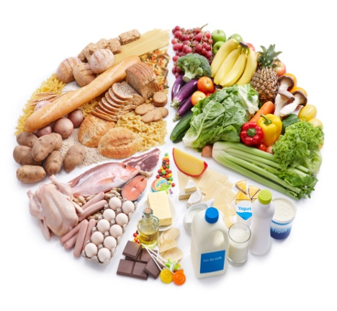
สุขภาพร่างกายที่แข็งแรง และจะส่งผลให้มีสุขภาพจิตที่ดีด้วย
11
ในยุคของการแข่งขัน ที่เรากำลังประสบอยู่ในปัจจุบัน ชีวิตมีความรีบเร่งมากขึ้น จนไม่ค่อยมีเวลาที่จะให้ความสำคัญกับเรื่อง ความสมดุลของอาหารที่รับประทานรวมทั้งค่านิยมการรับประทานอาหารแบบตะวันตก ซึ่งประกอบด้วย เนื้อสัตว์ ไขมัน นม เนย เป็นส่วนใหญ่ ทำให้คนไทยมีโรค ซึ่งเกิดจากการกินดีเกินไป เช่น เบาหวาน ความดันโลหิตสูง โรคหัวใจ โรคอัมพาต ซึ่งโรคเหล่านี้ล้วนเกี่ยวกับความเสื่อมของหลอดเลือด
ในปัจจุบันชาวตะวันตกเริ่มตระหนักถึงพิษภัยของการกินอาหาร ซึ่งไม่สมดุลได้มีการชักชวนให้ลดการรับประทาน เนื้อสัตว์ นม เนย ให้เพิ่มการรับประทาน พืช ผัก และธัญพืช ซึ่งอุดมด้วยเส้นใยจากธรรมชาติ และวิตามิน
ในวัยเด็ก เนื้อสัตว์และนม ยังเป็นสิ่งจำเป็น เนื่องจากร่างกาย มีการเจริญเติบโตในวัยผู้ใหญ่ร่างกายต้องการโปรตีนลดลง การรับประทานเนื้อสัตว์และนมมากเกินไปยังทำให้ร่างกายได้รับไขมันเพิ่ม เนื่องจากในเนื้อสัตว์และนมจะมีปริมาณไขมันค่อนข้างสูง นอกจากนั้นยังพบว่า ผู้ที่รับประทานเนื้อสัตว์มาก ๆ มีโอกาสเกิดมะเร็งลำไส้ใหญ่ได้สูงควรเปลี่ยนแปลงมารับประทานโปรตีนจากพืชพวกถั่วแทน
อาหารอีกกลุ่มซึ่งไม่ควรรับประทานมากเกินไป คือ น้ำตาล พบว่าน้ำตาลทำให้หลอดเลือดมีความเสื่อมเร็วขึ้น ในผู้ป่วยเบาหวานที่มีน้ำตาลสูงจะพบว่าหลอดเลือดแก่ก่อนวัย ไขมันก็เป็นอีกกลุ่มหนึ่งที่ควรจำกัด และใช้น้ำมันจากพืชแทน น้ำมันจากสัตว์ ยกเว้นน้ำมันมะพร้าวและน้ำมันปาล์มควรหลีกเลี่ยง อาหารที่ควรรับประทานคือ ผัก ผลไม้ ธัญพืช เช่น ข้าวซ้อมมือ ถั่ว เพราะอุดมไปด้วย กากใยธรรมชาติ วิตามิน และเกลือแร่(จรวยพร (นามแผง), 2538: 101)
12
11

อาหารนั้นมีความสำคัญนอกเหนือไปจากการเป็นตัวสร้างพลังงานเนื่องจากการกินอาหารยังมีส่านสัมพันธ์กับสุขภาพกาย สุขภาพจิต อารมณ์สังคม ฐานะเศรษฐกิจ การศึกษา วัฒนธรรม ประเพณีและความเชื่อ อีกด้วยวงการทางแพทย์ค้นพบความสัมพันธ์ระหว่างอาหารกับความผิดปกติทางจิตใจที่พบในผู้ป่วย มักจะพบว่าผู้ป่วยทางจิตใจนี้มักพบมากในที่กินอาหารผิดปกติ การเผาผลาญอาหารหรือรับทานอาหารมาเพียงพอ
3.2 วิธีการเลือกรับประทานอาหารที่มีประโยชน์
13
การดูแลสุขภาพขั้นพื้นฐานทำได้โดยกินให้ครบ 3 มื้อโดยเฉพาะมื้อเช้ารู้จักพักผ่อนให้เพียงพอนอนหลับ 6-8 ชั่วโมง ควบคุมน้ำหนักเสมอ รับประทานอาหารให้ครบ 5 หมู่ทุกวัน เพื่อผ่อนคลายความตึงเครียดเช่นใช้เวลาว่างทำงานอดิเรกปฏิบัติการรับประทานอาหารเพื่อสุขภาพที่ดีของคนไทย ตามคำแนะนำของกองโภชนาการกรมอนามัย กระทรวงสาธารณสุขจัดทำขึ้น เรียกว่า โภชนาบัญญัติ 9 ประการ ทั้งนี้เพราะประชาชนจำนวนมากที่ต้องการมีสุขภาพดี แต่ไม่รู้ว่าจะรับประทานอาหารอะไร ในปริมาณมากน้อยเพียงใด จึงจะได้สารอาหารครบและเพียงพอกับความต้องการของร่างกาย ดังนั้นเพื่อให้ง่ายต่อการรับประทานอาหาร กองโภชนาการได้จัดทำแผ่นพับแนะนำการเลือกรับประทานอาหารเพื่อให้มีสุขภาพดี เรียกว่า ข้อปฏิบัติการกินอาหารเพื่อสุขภาพที่ดีของคนไทย 9 ข้อ หรือเรียกสั้นๆ ว่า โภชนาบัญญัติ 9 ประการ
กินอาหารครบ 5 หมู่ แต่ละหมู่ให้หลากหลาย และหมั่นดูแลน้ำหนักตัวเนื่องจากร่างกายต้องการสารอาหารต่างๆที่มีอยู่ในอาหาร ได้แก่ โปรตีน คาร์โบไฮเดรต ไขมัน แร่ธาตุวิตามินรวมทั้งน้ำและใยอาหาร แต่ไม่มีอาหารชนิดใดชนิดเดียวที่ให้ สารอาหาร ต่าง ๆ ครบในปริมาณ ที่ร่างกายต้องการ จึงจำเป็นต้องกินอาหารให้ครบ 5 หมู่ และกินแต่ละหมู่ ให้หลากหลายจึงจะได้สารอาหารต่างๆ ครบถ้วนและเพียงพอ อาหารหลัก 5 หมู่ ได้แก่
14
หมู่ 1 โปรตีน เนื้อสัตว์ ไข่ นม ถั่ว โปรตีน ถือว่าเป็นธาตุอาหารที่สำคัญที่สุดในร่างกาย ช่วยให้ร่างกายเจริญเติบโต ซ่อมแซมส่วนที่สึกหรอ โปรตีน เป็นสารอินทรีย์ ซึ่งเป็นโพลิเมอร์ของ สายยาวของกรดอามิโน (amino acid) ในแง่โภชนาการ โปรตีนเป็นสารอาหาร ที่ให้พลังงาน โปรตีน 1 กรัมให้พลังงาน 4 แคลอรี (calorie) โปรตีนเป็นส่วนประกอบของร่างกาย ที่มีปริมาณมากเป็นอันดับสองรองจากน้ำ โดยเป็นส่วนประกอบพื้นฐานของเซลสิ่งมีชีวิต เช่น เอนไซม์ (enzyme) ฮอร์โมน ซึ่งจำเป็นต่อการทำงาน และการดำรงชีวิตมีความสำคัญต่อการเจริญเติบโตและการเสริมสร้างเนื้อเยื่อส่วนที่สึกหรอของสัตว์ประโยชน์ของโปรตีน : ช่วยในการเจริญเติบโต ซ่อมแซมส่วนที่สึกหรอ สร้างกระดูก กล้ามเนื้อ น้ำย่อย ฮอร์โมน ประโยชน์ต่อเซลล์ผิว มีหน้าที่สร้างใยคลอลาเจนใต้ชั้นผิวหนังในร่างกาย ช่วยให้ผิวมีความยืดหยุ่น และช่วยเชื่อมประสานแต่ละเซลล์ให้ยืดติดกันเป็นเนื้อเดียว ทั้งช่วยปกป้องริ้วรอยก่อนวัยได้ และยังช่วยเพิ่มความแข็งแรงของเซลล์ผมและเล็บของเราอีกด้วย ประโยชน์ต่อระบบกล้ามเนื้อ กล้ามเนื้อทุกมัดมีโครงสร้างพื้นฐานจากกรดอะมิโนหลากหลายชนิดเรียงร้อย
กันเป็นมัดกล้าม ดังนั้นโปรตีนคุณภาพจึงมีความสำคัญในการสร้างเนื้อให้แข็งแรง ประโยชน์ต่อการฟื้นตัวของร่างกายและระบบภูมิต้านทาน โปรตีนคุณภาพมีส่วนช่วยในการทดแทนเซลล์ที่สูญเสียไปในแต่ละวัน ช่วยลดกลไกการแข็งตัวของเลือด รวมทั้งเป็นส่วนประกอบหลักของภูมิคุ้มกันในร่างกายด้วย ประโยชน์ต่อระบบย่อยอาหาร เนื่องจากอาหารที่เราทานเข้าไป ต้องใช้เอนไซม์หลายชนิด รวมถึงสารคัดหลั่งจากกระเพาะอาหาร ตับอ่อน และลำไส้เล็ก เพื่อช่วยแปรเปลี่ยนอาหารให้มีหน่วยเล็กลงและสามารถดูดซึมได้ง่าย หากร่างกายได้รับโปรตีนคุณภาพซึ่งเป็นส่วนประกอบของเอนไซม์ในปริมาณที่เพียงพอ ก็จะช่วยให้อาหารต่างๆ ถูกย่อยและดูดซึมเข้าสู่ร่างกายได้อย่างมีประสิทธิภาพอาหารหลัก 5 หมู่ โปรตีน ตัวอย่างอาหารที่ให้โปรตีนพืชสังเคราะห์โปรตีนได้จากไนโตรเจน ส่วนคนและสัตว์ชั้นสูงอาศัยกรดอามิโนที่ได้รับจากอาหาร แหล่งอาหารโปรตีนที่สำคัญของมนุษย์และสัตว์ ได้แก่ เนื้อสัตว์ (meat) นม (milk) ไข่ (egg) ถั่ว (legume) เช่น ถั่วเหลือง เมล็ดธัญพืช (cereal grain) นอกจากนี้ จุลินทรีย์ เช่น ยีสต์ สาหร่าย เห็ด หนอน แมลง ก็เป็นแหล่งของโปรตีนที่ดี
15

หมู่ 2 คาร์โบไฮเดรต ข้าว แป้ง น้ำตาล เผือก มัน คาร์โบไฮเดรต (carbohydrate) คือ สารประกอบอินทรีย์ เป็นสารอาหารที่เป็นแหล่งพลังงานที่สำคัญของมนุษย์ คาร์โบไฮเดรต 1 กรัม ให้พลังงานเท่ากับ 4 แคลอรี (calorie)ประโยชน์ของคาร์โบไฮเดรต ให้พลังงานและความร้อน (1 กรัม ให้พลังงาน 4 แคลอรี่) ช่วยสงวนโปรตีนให้ร่างกายนำไปใช้ในทาง ที่เป็นประโยชน์มากที่สุดคาร์โบไฮเดรตที่เหลือใช้เปลี่ยนเป็นไขมันสะสมใน
16
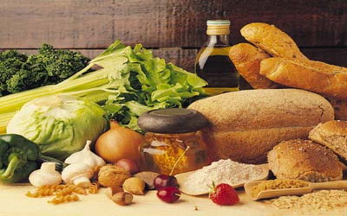
ร่างกายได้ตัวอย่างอาหารที่ให้คาร์โบไฮเดรตได้แก่ เมล็ดธัญพืชแป้ง น้ำตาลข้าว ขนมปัง ข้าว

หมู่ 3 เกลือแร่หรือแร่ธาตุ เป็นสารอาหารอีกประเภทหนึ่ง ที่ร่างกายต้องการและขาดไม่ได้เพราะแร่ธาตุบางชนิดเป็นส่วนประกอบของอวัยวะและกล้ามเนื้อบางอย่าง เช่น กระดูก ฟัน เลือด บางชนิดเป็นส่วนของสารต่างๆ ที่เกี่ยวกับการเจริญเติบโตในร่างกาย เช่น ฮอร์โมน เฮโมโกลบิน เอนไซม์ เป็นต้น นอกจากนี้แร่ธาตุยังช่วยในการควบคุมการทำงานของอวัยวะต่างๆ ของร่างกายให้ทำหน้าที่ปกติ เช่น ควบคุมการทำงานของกล้ามเนื้อและระบบประสาท การแข็งตัวของเลือด และช่วยควบคุมสมดุลของน้ำ ในการไหลเวียนของของเหลว ในร่างกายประโยชน์ของแร่ธาตุช่วยในเรื่อง ความแข็งแรงของกล้ามเนื้อ ฟัน ช่วยทำให้ผิวพรรณสดใส ช่วยให้ระบบการย่อย และการขับถ่ายเป็นปกติตัวอย่างอาหารที่ให้แร่ธาตุพืช ผัก ชนิดต่างๆ
17
หมู่ 4 วิตามิน เป็นสารอาหารที่ร่างกายของเราต้องการ ในปริมาณน้อย แต่ก็ไม่สามารถขาดได้ถ้าขาดจะทำให้ระบบร่างกายของเราผิดปกติ หรือเกิดโรคต่างๆได้ วิตามินแบ่งออกเป็น 2 พวก ได้แก่
วิตามินที่ละลายในน้ำ
ได้แก่ วิตามินซี และวิตามินบีรวม
วิตามินที่ละลายในไขมัน ได้แก่ วิตามิน เอ ดี อี เค
ประโยชน์ของวิตามินบำรุงสุขภาพของผิวหนังให้สดชื่น บำรุงสุขภาพปาก เหงือก และฟัน ช่วยให้ระบบการย่อยและการขับถ่ายเป็นปกติตัวอย่างอาหารที่ให้วิตามินผลไม้ชนิดต่างๆ
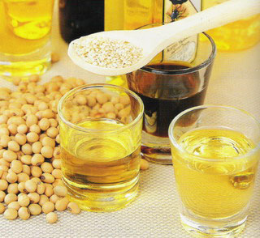
หมู่ 5 ไขมัน ที่ให้พลังงานที่มีส่วนประกอบหลักคือที่ไตรกลีเซอไรด์ (triglyceride) ไขมัน 1 กรัมให้พลังงาน 9แคลอรี (calorie) ขณะที่โปรตีน และคาร์โบไฮเดรท ให้พลังงาน 4 แคลอรีประโยชน์ของไขมันพลังงานและให้ความอบอุ่นแก่ร่างกาย ช่วยในเรื่องการดูดซึมของวิตามินที่ละลายในไขมัน ได้แก่ วิตามินเอ วิตามินอี วิตามินดี และวิตามินเค นอกจากนี้ไขมันยังช่วยในการป้องกันการกระทบ กระเทือนของอวัยวะภายในอีกด้วย
18

3.3 วิธีการเลือกรับประทานอาหารที่ปลอดภัย
การเลือกรับประทานอาหาร นอกจากจะคำนึงถึงคุณค่าทางอาหารและปริมาณอาหารแล้ว ยังต้องคำนึงถึงความปลอดภัยของอาหาร ที่เรารับประทานเข้าไป อาหารที่ไม่สะอาดอาจมีการปนเปื้อนของสารเคมี เชื้อแบคทีเรีย เชื้อไวรัส ทำให้เกิดโรคต่างๆมากมาย ซึ่งหากเป็นมากอาจถึงขั้นอันตรายถึงชีวิตได้
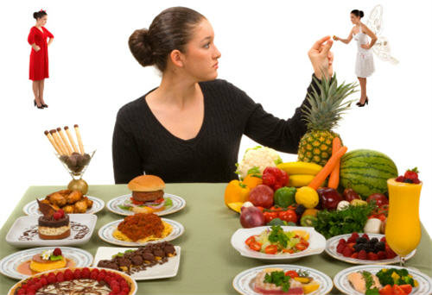
19
1) กินอาหารให้ครบ 5 หมู่ แต่ละหมู่ให้หลากหลาย เพื่อให้ได้สารอาหารที่ร่างกายต้องการอย่างครบถ้วน และหมั่นดูแลน้ำหนักตัว เพื่อให้มีน้ำหนักอยู่ในเกณฑ์มาตรฐาน ไม่อ้วนไปหรือผอมไป
2) กินข้าวเป็นอาหารหลัก สลับกับอาหารประเภทแป้งเป็นบางมื้อ เลือกกินข้าวกล้องแทนข้าวขาว จะได้คุณค่าและใยอาหารมากกว่าพืชผักและผลไม้ นอกจากให้วิตามิน แร่ธาตุ และใยอาหารแล้ว ยังมีสารอื่นๆ ที่ช่วยป้องกัน ไม่ให้ ไขมันไปเกาะตามผนังหลอดเลือด และช่วยทำให้เยื่อบุ ของเซลล์ และอวัยวะต่าง ๆแข็งแรงอีกด้วย พืชผักผลไม้ เป็นแหล่งสำคัญของวิตามินและแร่ธาตุ รวมทั้งสารอื่นๆ ซึ่งล้วนแต่มีความจำเป็น ต่อร่างกาย ที่นำไปสู่สุขภาพที่ดี เช่น ใยอาหารช่วยใน การขับถ่าย และสารพิษที่ก่อโรค มะเร็ง บางชนิด ออกจากร่างกายทำให้ลดการสะสมสารพิษเหล่านั้น นอกจากนั้น พืชผัก ผลไม้หลายอย่างให้พลังงานต่ำ ดังนั้น หากกินให้หลากหลายเป็นประจำจะไม่ก่อให้เกิดโรคอ้วนและไขมัน อุดตันในเส้นเลือด ในทางตรงข้ามกลับลดความเสี่ยงต่อการเกิด โรคมะเร็ง และโรคหัวใจ จากผลการวิจัยล่าสุด พบว่าสารแคโรทีน และวิตามินซีในพืชผัก ผลไม้มีผลป้องกัน ไม่ให้ไขมันไปเกาะที่ ผนังหลอดเลือด และป้องกันมะเร็งบางประเภท ประเทศไทยมีผัก และผลไม้ตลอดทั้งปี จึงควรส่งเสริม ให้กินเป็นประจำ ทุกๆ วัน โดยเฉพาะในกลุ่มเด็กวัยเรียน และวัยรุ่นที่ร่างกายต้องการวิตามิน และแร่ธาตุ เพื่อใช้ในการเจริญเติบโตและ เสริมสร้างให้ร่างกาย ทุกระบบทำงานได้เป็นปกติ พืชผัก มีหลายประเภทและกินได้แทบทุกส่วน ประเภทผักกินใบ ยอด และก้าน เช่น กระถิน ผักบุ้ง ตำลึง คะน้า สายบัว บอน ผักกูด ผักแว่น ประเภทกินดอก เช่น ดอกกระเจียว ดอกกะหล่ำ ดอกโสน ดอกแค ประเภทกินผล เช่น บวบ ฟักทอง ถั่วฝักยาว มะเขือเทศ มะเขือยาว มะเขือเปราะ กระเจี๊ยบ ประเภทกินราก เช่น หัวผักกาด แครอท กระชาย ขมิ้นขาว ขิงอ่อน พืชผักต่างๆ โดยเฉพาะ ผักสีเขียว เป็นแหล่งวิตามินหลายชนิด โดยเฉพาะ กลุ่มวิตามินซี วิตามินเอ แร่ธาตุ และใยอาหาร ผลไม้นั้น มีทั้งที่กินดิบและกินสุก มีรสหวานและเปรี้ยว ซึ่งให้ประโยชน์แตกต่างกันไป ผลไม้ที่ กินดิบ เช่น ฝรั่ง มะม่วงมัน ชมพู่ กล้วย สับปะรด ส้มเขียวหวาน ส้มโอ ซึ่งมีวิตามิน โดยเฉพาะวิตามินซีสูง ผลไม้ที่ กินสุกที่มีสีเหลือง เช่น มะละกอ มะม่วงสุก มีวิตามินเอสูง สำหรับผู้มีภาวะโภชนาการเกินควรจำกัดปริมาณ การกินผลไม้ที่มีรสหวานจัด เช่นทุเรียน ละมุด ลำไย และขนุน เพราะมีน้ำตาลสูง เพื่อการมีสุขภาพที่สมบูรณ์ และแข็งแรงจึงควรกินพืชผักทุกมื้อให้หลากหลายชนิดสลับกันไปส่วนผลไม้ ควรกินเป็นประจำสม่ำเสมอ โดยเฉพาะหลังกินอาหาร แต่ละมื้อ และกินเป็นอาหารว่างและควรกินพืช ผักผลไม้ ตามฤดูกาล
20
19
3) กินพืชผักให้มากและกินผลไม้เป็นประจำ กินผักผลไม้ทุกมื้อ ช่วยสร้างภูมิคุ้มกันโรค และต้านมะเร็งได้
21
4) กินปลา เนื้อสัตว์ไม่ติดมัน ไข่ และถั่วเมล็ดแห้งเป็นประจำ ปลาเป็นโปรตีนคุณภาพดีและย่อยง่าย ถั่วเมล็ดแห้งเป็นโปรตีนจากพืชที่ใช้กินแทนเนื้อสัตว์
5) ดื่มนมให้เหมาะสมตามวัย เด็กควรดื่มนมวันละ 2-3 แก้ว ผู้ใหญ่ควรดื่มนมพร่องมันเนยวันละ 1-2 แก้ว
6) กินอาหารที่มีไขมันแต่พอควร กินอาหารประเภท ทอด ผัด และแกงกะทิแต่พอควร เลือกกินอาหารประเภทต้ม นึ่ง ย่าง (ไม่ไหม้เกรียม) จะดีกว่า
7) หลีกเลี่ยงการกินอาหารรสหวานจัดและเค็มจัด กินหวานมากเสี่ยงต่อการเกิดโรคอ้วน โรคเบาหวาน โรคหัวใจ และหลอดเลือด กินเค็มมากเสี่ยงต่อการเกิดโรคความดันโลหิตสูง
8) กินอาหารที่สะอาดปราศจากการปนเปื้อน อาหารที่ไม่สุกและปนเปื้อนเชื้อโรค และสารเคมีต่างๆ เช่น สารบอแร็กซ์ สารกันรา สารฟอกขาว ฟอมมาลีน และยาฆ่าแมลง ทำให้เกิดโรคได้
9) งดหรือลด เครื่องดื่มที่มีแอลกอฮอล์
10) เลือกซื้อและบริโภคอาหารจากแหล่งที่เชื่อถือได้ ที่ผลิตหรือจำหน่ายจากแหล่งผลิตที่สะอาด ปลอดภัย เช่น อาหารปรุงสุก ไม่วางจำหน่ายบนพื้น อาหารปรุงสุกต้องมีการปกปิดและเก็บในอุณหภูมิที่เหมาะสม และอ่านฉลากทุกครั้งก่อนซื้ออาหารที่อยู่ในภาชนะบรรจุที่ปิดสนิท เป็นต้น
22
11) รับประทานอาหารที่ปรุงสุกใหม่ อาหารที่ปรุงสุกด้วยความร้อนแล้ว หากปล่อยทิ้งไว้ให้เย็นลง เชื้อโรคที่หลงเหลือหรือปนเปื้อนซ้ำในอาหาร จะสามารถเจริญเติบโตในอาหารได้อีก ยิ่งทิ้งไว้นานเท่าใดก็มี โอกาสเสี่ยงที่เชื้อโรคจะเจริญเติบโตได้มากขึ้น เพื่อความปลอดภัยของผู้บริโภค จึงควรรับประทานทันทีหลังจากปรุงอาหารให้สุกแล้วเพื่อสุขภาพกาย
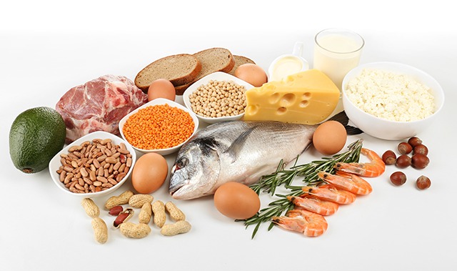

12) ไม่รับประทานอาหารที่เป็นเชื้อรา อาหารที่เป็นเชื้อรา ได้ง่าย เช่น ขนมปัง หอม กระเทียม ถั่วลิสง ฯลฯ ถ้าพบว่ามีเชื้อราเกิดขึ้นให้ทิ้งทั้งหมดทันที อย่าทิ้งแค่บางส่วน และห้ามบริโภคเด็ดขาด ถึงแม้จะยังไม่ถึงวันหมดอายุก็ตาม เพราะเชื้อราเป็นสาเหตุสำคัญอย่างหนึ่งของการเกิดโรคมะเร็ง
23
13) เมื่อไม่แน่ใจว่าอาหารเสียหรือไม่ ให้ทิ้งทันที อย่าเสียดายกับเงินที่ซื้อมา เพราะหากรับประทานเข้าไปอาจทำให้ท้องเสีย หรือเกิดอาการแพ้อาหาร ถ้าเป็นหนักก็ต้องส่งโรงพยาบาล (จรวยพร (นามแฝง), 2538: 134)
เลือกอาหารให้เหมาะสมกับร่างกายในขณะนั้นๆ ถ้าหากอยู่ในช่วงที่กำลังไม่สบายควรเลี่ยงอาหารที่มีรสจัดทุกชนิด และเลือกรับประทานที่มีรสชาติอ่อนและย่อยง่าย เช่น ข้าวต้มหรือโจ๊ก เป็นต้น และสำหรับผู้ที่กำลังฟื้นตัวสามารถรับประทานอาหารที่เป็นข้าวธรรมดาได้แต่รสชาติอาหารยังเป็นรสชาติที่อ่อนอยู่และกินในปริมาณที่น้อยแต่สามารถกินได้ทุกเมื่อถ้าหากหิวเพราะช่วงที่ไม่สบายกระเพาะไม่ค่อยได้ทำงานหนักจึงต้องค่อยๆทานไปก่อน และสามารถทานได้บ่อยเพราะร่างกายกำลังอยู่ในช่วงซ่อมแซมจึงต้องการอาหารเป็นตัวช่วย ทั้งนี้ก็ขึ้นอยู่กับคุณภาพของอาหารด้วยซึ่งเริ่มมาตั้งแต่กระบวนการผลิตอาหารที่ไม่มีสารปนเปื้อนของสารเคมี และควรเป็นอาหาร ที่สด ใหม่ สะอาด ต้องรู้จักเปลี่ยนกับความที่คุ้นชินกับอาหารแบบเดิม แล้วหันมาใส่ใจสุขภาพมากขึ้น

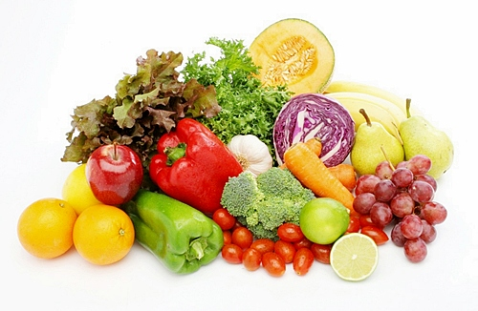
24

44. ออกกำลังกายและกีฬาเพื่อสุขภาพ
4.1 กีฬาเพื่อสุขภาพ
กีฬาเพื่อสุขภาพ หมายถึงการเล่นกีฬาและการออกกำลังกายที่มีจุดประสงค์แน่นอนในการพัฒนาสุขภาพทั้งร่างกายและจิตใจ ซึ่งอาจหมายถึงการดำรงรักษาสุขภาพที่ดีอยู่แล้วมิให้ลดถอยลง ปรับปรุงสุขภาพ ที่ทรุดโทรมให้ดีขึ้น ป้องกันโรคที่เกี่ยวเนื่องกับการขาดออกกำลังกาย ตลอดจนช่วยแก้ไขหรือฟื้นฟูสภาพร่างกายจากโรคบางอย่าง กีฬาเพื่อสุขภาพจึงมีลักษณะที่แตกต่างจากกีฬาแข่งขันอยู่มาก เพราะมิได้เกี่ยวข้องกับชัยชนะ หรือชื่อเสียงเช่นกีฬาแข่งขันกีฬาเป็นเป็นกิจกรรมการออกกำลังกายหรือการเคลื่อนไหวที่กำหนดวิธีเล่นกีฬาที่บุคคลทั่งไปที่มิใช้นักกีฬาเพื่อสุขภาพเพราะจะให้ประโยชน์กับร่างกายและจิตใจเล่นเพื่อเป็นนันทนาการเป็นกิจกรรมพักผ่อนหย่อนใจในเวลาว่างเล่นด้วยความสนุกและควบคู่ไปกับการดูแลสุขภาพของตนเอง
การเล่นกีฬานั้น ประกอบด้วยกิจกรรมปกติหรือทักษะที่อยู่ภายใต้กติกาซึ่งถูกกำหนดโดยความเห็นที่ตรงกันโดยมีจุดมุ่งหมายเพื่อการพักผ่อน การแข่งขัน ความเพลิดเพลิน ความสำเร็จ การพัฒนาของทักษะ หรือหลายสิ่งรวมกัน กีฬาเป็นกิจกรรมที่ควบคู่กับการแข่งขัน โดยการเล่นกีฬานั้น มีหลายวัตถุประสงค์อาจจะเล่นเพื่อความเป็นเลิศ เล่นกีฬาเป็นอาชีพ เหล่าดีก็ล้วนเป็นสิ่งที่ควบคู่ไปกับการมีสุขภาพที่แข็งแรงจากการออกกำลังกายโดยการเล่นกีฬาทั้งสิ้น และการเล่นกีฬานั้นมีหลายประเภทซึ่งขึ้นอยู่กับบุคคลว่าต้องการเล่นกีฬาชนิดใด ซึ่งกีฬาแต่ละชนิดก็มีความแตกต่างกันทั้งวิธีการเล่น กฎกติกามารยาท ขึ้นอยู่กับความชอบและความถนัดของแต่ละบุคคล
25
กีฬาเพื่อสุขภาพลักษณะของกีฬาเพื่อสุขภาพอาจกล่าวได้ว่ากีฬาทุกชนิดที่ใช้แข่งขันเกมส์หรือการละเล่นที่ใช้แรงกาย การบริหารร่างกายและการออกกำลังกายรูปแบบต่างๆ และแม้แต่การปฏิบัติงานหนัก หรืองานอดิเรกที่ใช้แรงกายสามารถนำมาใช้หรือดัดแปลงให้เป็นกีฬาเพื่อสุขภาพได้ทั้งนั้น แต่ทั้งนี้จะต้องจัดให้เข้ากับลักษณะของกีฬาเพื่อสุขภาพ ดังต่อไปนี้
เหมาะสมกับสภาพร่างกายสามารถควบคุมความหนักเบาได้ด้วยตัวเองมีการฝึกความอดทนของระบบการหายใจและระบบการไหลเวียนเลือด (แอโรบิค) อยู่ด้วยสามารถปฏิบัติเป็นประจำสม่ำเสมอได้ การเลือกกีฬาเพื่อสุขภาพเป็นการเลือกชนิดของกิจกรรมการใช้แรงกายให้ได้ประโยชน์แก่สุขภาพอย่างมากที่สุด เป็นการเล่นเพื่อความเพลิดเพลิน ผ่อนคลายจะได้มีสุขภาพ

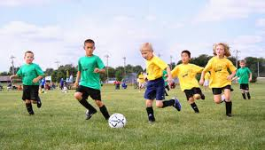
ที่สมบูรณ์แข็งแรงเล่นกีฬาที่ชอบ เพื่อสุขภาพที่แข็งแรงการเล่นกีฬานั้น ประกอบด้วยกิจกรรมปกติหรือทักษะที่อยู่ภายใต้กติกาซึ่งถูกกำหนดโดยความเห็นที่ตรงกันโดยมีจุดมุ่งหมายเพื่อการพักผ่อน การแข่งขัน
26
ความเพลิดเพลิน ความสำเร็จ การพัฒนาของทักษะ หรือหลายสิ่งรวมกัน กีฬาเป็นกิจกรรมที่ควบคู่กับการแข่งขัน โดยการเล่นกีฬานั้นมีหลายวัตถุประสงค์อาจจะเล่นเพื่อความเป็นเลิศ เล่นกีฬาเป็นอาชีพ เหล่าดีก็ล้วนเป็นสิ่งที่ควบคู่ไปกับการมีสุขภาพที่แข็งแรงจากการออกกำลังกายโดยการเล่นกีฬาทั้งสิ้น และการเล่นกีฬานั้นมีหลายประเภทซึ่งขึ้นอยู่กับบุคคลว่าต้องการเล่นกีฬา ชนิดใด ซึ่งกีฬาแต่ละชนิดก็มีความแตกต่างกันทั้งวิธีการเล่น กฎกติกามารยาท ขึ้นอยู่กับความชอบและความถนัดของแต่ละบุคคล (นิพน รักดี, 2556: 59)
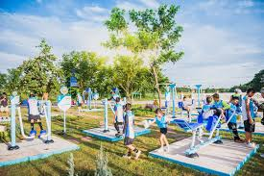
การออกกำลังกายเพื่อสุขภาพ ยังทำให้เรามีรูปร่างที่ดี ไม่อ้วนหรือผอมจนเกินไป มีกล้ามเนื้อที่กระชับ มีทรวดทรงที่ดีและได้สัดส่วนอีกด้วย โดยการออกกำลังกายเป็นการลดความอ้วน และควบคุมน้ำหนักตัวที่ได้ผลดีที่สุดทำให้เรานอนหลับได้ดีขึ้น เนื่องจากการออกกำลังกายมีการใช้พลังงานมากร่างกายจึงต้องพักผ่อน (คนที่นอนหลับยาก ก็จะไม่ต้องใช้ยาประเภท “ยานอนหลับ” การออกกำลังกายเพื่อสุขภาพยังช่วยให้ผู้ที่เจ็บป่วยมีอาการ ดีขึ้น ในกรณีของที่เป็นเบาหวานก็จะมีน้ำตาลในระดับต่ำลงเมื่อร่างกายได้ออกกำลังกายเป็นประจำ หรือผู้ที่แรงดันเลือดสูงก็จะมีแรงดันเลือดลดลง (ความดันสูง) ส่วนผู้ที่มีแรงดันเลือดต่ำก็จะช่วยให้แรงดันเลือดสูงขึ้น (ความดันต่ำ)
26
4.2 การออกกำลังกายสำหรับผู้เริ่มต้น
27
การออกกำลังกายสำหรับผู้เริ่มต้น การดูแลการออกกำลังกายที่ไม่หนักจนเกินไปแต่ได้กำลังที่พอดีกับการรับประทานอาหารในชีวิต ประจำวันและสุขภาพร่างกายที่แข็งแรงไม่มีโรคภัยไข้เจ็บ
ถ้าจำเป็นต้องหยุดการออกกำลังกายไปเพราะเหนื่อยก็ควรหยุดถ้าหยุดไปหลายวันก่อนจะเริ่มออกกำลังกายอีกครั้งต้องเดินเร็วสัก1สัปดาห์ก่อนจะวิ่งต่อไปก่อนจะออกกำลังกายต่อไปถ้าต้องการออกกำลังกายแบบจะวิ่งเหนาะๆไม่ดีกับสุขภาพก็จะหากีฬาอย่างอื่นมาแทนการวางวิ่งเหยาะอยู่แล้วเพื่อให้ร่างกายได้แข็งแรงกว่าเดิมอีกด้วยถ้าเดินเร็วก็ได้ทุกวันก็นับว่าเป็นโปรแกรมที่ดีมากแล้วสำรับผู้ที่เริ่มออกกำลังกายการเดินสลับกับการวิ่งช่วงแรกๆให้เดิน 3–5 วันต่อสัปดาห์ วันละ 25-30 นาที และในสัปดาห์ถัดมาให้แทรกด้วยการวิ่งเข้าไปสัก 30-40 วินาทีในการเดินแต่ละวัน ใช้วิธีการเดินสลับกับการวิ่ง และค่อยๆเพิ่มระยะเวลาในการวิ่งขึ้นเรื่อยในการเดินแต่ละครั้ง ทำไปให้ได้ประมาณ 4-5 สัปดาห์ ร่างกายคุณจะเริ่มปรับตัวได้และสามารถวิ่งต่อเนื่องกันได้ 30 นาทีโดยที่ไม่เหนื่อยมากตรวจสอบอัตราการเต้นหัวใจการตรวจสอบอัตราการเต้นหัวใจของตัวเองเป็นประจำ ทุกวันนั้น เป็นสิ่งที่สำคัญเพราะจะสามารถป้องกันอาการบาดเจ็บที่จะได้รับจากการวิ่งได้ ผู้ที่วิ่งหลายๆคนนั้นอาจรู้สึกถึงความกังวลเรื่องน้ำหนักของตัวเองมากเกินไปจนลืมเรื่องนี้ ซึ่งอาจกลายเป็นว่าเราฝืนออกกำลังกายลดน้ำหนักจนเกิดอาการบาดเจ็บ (นพวรรณ ทองพวง, 2544: 27)
วิธีที่จะดูว่าคุณกำลังฝืนที่จะออกกำลังกายในขณะที่ร่างกายของคุณไม่พร้อมรึเปล่านั้น สามารถตรวจสอบได้จากอัตราการเต้นของหัวใจทุกวัน หากพบว่าอัตราการเต้นของหัวใจนั้นมากกว่าปกติ 5-10 ครั้งต่อนาทีนั่นหมายถึงว่าคุณกำลังฝืนตัวเองอยู่ให้ค่อยๆเพลาการออกกำลังกายนั้นลงบ้างการวัดอัตราการเต้นของหัวใจนอกจากจะลดอาการบาดเจ็บของร่างกายแล้ว ยังสามารถดูได้อีกว่าร่างกายของคุณแข็งแรงขึ้นหรือไม่ ถ้าร่างกายคุณแข็งแรงขึ้นหัวใจก็จะสูบฉีดเลือดดีขึ้น คืออัตราการเต้นของหัวใจลดลง แต่เราวิ่งได้เยอะขึ้น ผู้ที่เริ่มต้นวิ่งออกกำลังกายลดน้ำหนักควรตรวจสอบอัตราการเต้นของหัวใจอยู่เสมอระหว่างวิ่งด้วยจะได้รู้ตัวเองว่ายังวิ่งไหวอยู่หรือไม่และควรพักเมื่อไหร่ให้ร่างกายได้พักฟื้นให้เพียงพอตามธรรมชาติร่างกายก็ต้องพักผ่อนเหมือนกันถ้าเราใช้งานมันยิ่งเยอะเท่าไหร่ก็ต้องพักฟื้นร่างกายให้มากขึ้น เพราะถ้าหากว่าพักผ่อนไม่เพียงพอ แน่นอนร่างกายของคุณจะไม่สามารถออกกำลังกายลดน้ำหนักได้ตามแผนที่วางไว้ และส่งผลเสียต่างๆตามมาอีก เช่น วิ่งๆ อยู่หน้ามืดเป็นลมล้มลงไป กลายเป็นว่าแทนที่จะได้ลดน้ำหนักแต่กลับได้เข้าโรงพยาบาลแทน
28
29
การออกกำลังที่พอเหมาะ ไม่หักโหมจนเกินไป รับประทานอาหารที่ดีต่อร่างกายส่งผลให้ร่างกายแข็งแรงและไม่เป็นต่อโรคร้ายต่างๆเพราะดังผลต่อการออกกำลังกายและการกิน
4.3 การออกกำลังกายเพื่อบรรเทาโรค
การออกกำลังกายเพื่อบรรเทาโรคเป็นแนวคิดหลักที่พวกคน ที่ออกกำลังกายแล้วว่าผลจากการออกกำลังกายจะส่งผลให้สุขภาพร่างกายแข็งแรงและไม่มีโรคภัยตามมา
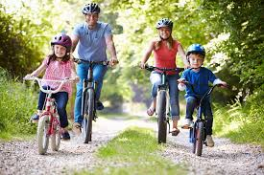
การปั้นจักรยานก็ถือว่าเป็นกิจกรรมที่ดีมากควบคู่ไปกับการกีฬาคนที่มีน้ำหนักเกินหรือมีปัญหาเกี่ยวกับข้อต่อซึ่งไม่เหมาะสมกับการวิ่ง การปั้นจักรยานควรเลือกจักรยานที่เหมาะสมกับรูปร่างของตนเองดูแลยางให้สูบลมแข็งพอที่จะขี่ไปได้สบายตรวจสอบเบรกเพื่อความปลอดภัยของตัวเอง
การออกกำลังกายควบคู่ไปกับกับกีฬาจะทำให้สุขภาพแข็งแรงมีการยืดหยุ่นร่างกายเพื่อร่างกายนั้นได้รับความสมดุลและมีความพร้อมก่อนออกกำลังกายกีฬาเป็นกิจกรรมเสริมในการออกกำลังกายเช่นการเล่นบอล เป็นการออกกำลังกายทางด้านแขนและขาไปพร้อมๆกันการปั้นจักรยานเป็นสิ่งที่ดีสำรับการออกกำลังกายที่ดีเพื่อให้ร่างกายมีสุขภาพที่แข็งแรงเพื่อไม่ให้มีโรคไข้เจ็บ ไม่ต้องเสียงค่าพยาบาล การปั้นจักรยานเป็นสิ่งที่คนส่วนใหญ่ปั้นเป็นประจำเพราะเป็นสิ่งที่ทำง่ายสำรับการออกกำลังกาย
30
5. ความเครียดส่งผลต่อสุขภาพ
5.1 ความเครียดปัจจัยเสียงภัย
ความเครียด หมายถึง ปฏิกิริยาที่ร่างกายแสดงออกไปเมื่อมีบุคคลเหตุการณ์หรือสิ่งหนึ่งสิ่งมากระทบกับร่างกายและจิตใจของบุคคลทำให้บุคคลนั้นต้องเผชิญกับปัญหาและความกดดันต้องหาคำตอบให้ตนเองว่าจะรู้ต่อไปจะวิ่งหนีออกมาหรือจะอดทนนิ่งเฉย
อารมณ์ของคนนั้นอาจแสดงออกมาได้หลายลักษณะตั้งแต่อารมณ์รัก ชอบ พอใจ อารมณ์ กลัว อารมณ์วิตกกังวล อารมณ์โกรธ อารมณ์อิจฉาริษยา อารมณ์อยากรู้อยากเห็น อารมณ์เหล่านี้จะมีผลให้บุคคลมีความสุขก็ได้ เช่น อารมณ์รัก ดีใจ อารมณ์ขัน แต่ในขณะเดียวกันอารมณ์ก็สามาร๔ทำให้คนเกิดความทุกข์ขึ้นมาได้ เช่น อารมณ์โกรธ เกลียด กลัว เป็นต้น
คนที่มีอารมณ์เสียงต่อความเครียดได้แก่บุคคลต่อไปนี้
1) ผู้ที่ทำงานแห่งเดียวติดกันนานๆ ทำให้เกอดสภาพความซ้ำซาก
2) ผู้ที่ทุ้มเทให้กับงาน หอบงานไปทำที่บ้าน
3) ผู้ที่มีบุคลิกภาพแบบใจร้อน วู่วาม กล้าได้ กล้าเสีย เอาเป็นเอาตาย
31
4) ผู้ที่ต้องเคร่งเครียดในการทำงานบ่อยครั้ง ในระยะเวลา 10 ปีที่ผ่านมา
5) ผู้ที่ทำงานบนโต๊ะในห้องทำงาน ออกกำลังกายน้อย หรือขาดการเคลื่อนไหว
6) ผู้ที่ดื่มสุรา และสูบบุหรี่ค้อนข้างมาก
7) ผู้ที่อยู่ในหน่วยงานหนาดใหญ่ และมีขนาดความรับผิดชอบสูง
8) ผู้ที่ต้องเดินทางไปทำงานนอกสถานที่บ่อยครั้งต้องออกไปพบปะผู้คนมากหน้าหลายตา
9) ผู้ที่อุทิศเวลา และความคิดสติปัญญาในการสู้งาน
10) ผู้ที่มีโอกาสและตั้งความหวังในการเลื่อนตำแหน่ง หรือมีโอกาสได้เลื่อนตำแหน่งบ่อย ปฏิกิริยาเมื่อมีความเครียด (เด่นชัย, 2557: 37)
ความเครียดที่เกิดขึ้นจะส่งผลต่อร่างกาย จิตใจ และสภาวะสุขภาพของบุคคล โดยจะแสดงออกมาเป็นปฏิกิริยาในช่วงสั้นและจะกลายเป็นความเครียดชนิดเชื่อรังได้

5.2 เอาชนะความเครียดด้วยการบริหารกาย
32
ใครบ้างที่ไม่มีความเครียดผู้ที่มีภาระหนักก็มีความวิตกกังวลเกรงจะไม่ประสบความสำเร็จบ้างไม่เป็นที่พอใจของผู้บังคับบัญชาหรือของลูกน้องบ้านแต่คนที่ตกงานไม่มีงานก็ยิ่งเครียดหนักไปอีก เพราะต้องใช้เวลาว่างที่มีอยู่มาวิจัยฝุ่นกลุ้มอกกลุ้มใจไม่รู้จะทำอะไรให้หมดไปวันหนึ่งๆ
มีใครบ้างไหมที่มีโอกาสเลือกงานดีๆทำงานในที่ซึ่งมีอากาศปลอดโปร่งและมีโอกาสได้ออกกำลังกายหรือพักผ่อนอย่างเพียงพอท่านใช่หรือไม่
ความเครียดที่เกิดจากการทำงาน อาจกล่าวได้ว่ามีสาเหตุจากงานที่ทำหนักเกินไป งานน้อยเกินไปกำหนดเวลา เร่งรัดงาน ความไม่ชัดเจนของหน้าที่ ความขัดแย้งในการงาน ความรับผิดชอบต่อบุคคลอื่น ภาระที่ต้องรับผิดชอบ บรรยากาศของงาน มีการแต่งแย่งชิงดี มีกฎระเบียบเคร่งครัด มีการเลื่อนขั้น ที่ไม่เหมาะสมและขาดความมั่นคงของงาน เป็นต้น (เด่นชัย, 2553: 80)
วิธีหนึ่งซึ่งช่วยมีประสิทธิภาพดีและเอาชนะความเครียดได้ก็ คือ การออกกำลังกาย เพราะการออกกำลังกายช่วยทำให้หัวใจทำงานหนักขึ้น การไหลเวียนของโลหิตเพิ่มมากขึ้น ส่งเสริมระบบหายใจ ระบบย่อยอาหาร การเผาผลาญและสร้างพลังงาน กล้ามเนื้อข้อต่อและระบบประสาท การออกกำลังกายจึงช่วยให้ร่างกายแข็งแรงประสาทตัดสินใจไว มีความรู้สึกกระปรี่ กระเปล่า ช่วยป้องกัน

บรรณานุกรม
จ

จรวยพร รักดี. 2539. ออกกำลังกายเสริมสร้างสุขภาพ. พิมพ์ครั้งที่ 2.
กรุงเทพมหานคร: นานมีบุ๊ค.
จรวยพร รักดี. 2540. วิ่งเสริมสุขภาพ. กรุงเทพมหานคร: ดีวีเอส.
ดวงพงษ์ พงศ์สยาม. 2593. ฟิตหุ่นง่ายๆเพียงออกกำลังกาย. พิมพ์ครั้งที่ 2.
กรุงเทพมหานคร: มหาชน.
นิติยา สายรักษ์. 2557. รักษาสุขภาพ. พิมพ์ครั้งที่ 2. นนทบุรี: เอสพีดี.
นิสกร ใหญ่ยิ่ง. 2544. ลดน้ำหนักเพียงออกกกำลังกาย. พิมพ์ครั้งที่ 3.
กรุงเทพมหานคร: ไดกิ้งเวด.
พลอยใส ดอกส้มหมาย. 2542. ออกกำลังกายง่ายๆ. พิมพ์ครั้งที่3.
กรุงเทพมหานคร: กรุงเทพรักษาสุขภาพ.
วัลพน คงจันทร์. 2549. เดินวิ่งต้านโรค. กรุงเทพมหานคร: ลีลาวดี.
ศักดิ์ดา ธรรมรงค์. 2550. ธรรมชาติสร้างชีวิต. พิมพ์ครั้งที่ 3. จันทบุรี:
เลาบรรพด.
สมชาย รักชายชาติ. 2510. ร่างเพียวโดยการออกกกำลังกาย. พิมพ์ครั้งที่ 4.
กรุงเทพมหานคร: นรินทร.
สุชาดา งามวัฒน์จันดา. 2553. การเริ่มต้นออกกำลังกาย. พิมพ์ครั้งที่2.

กรุงเทพมหานคร: ไสภณ.
ข้อมูลผู้เขียน
ฉ
นางสาว ชิวภรณ์ ดอนสมหมาย
เลขประจำตัว 30011

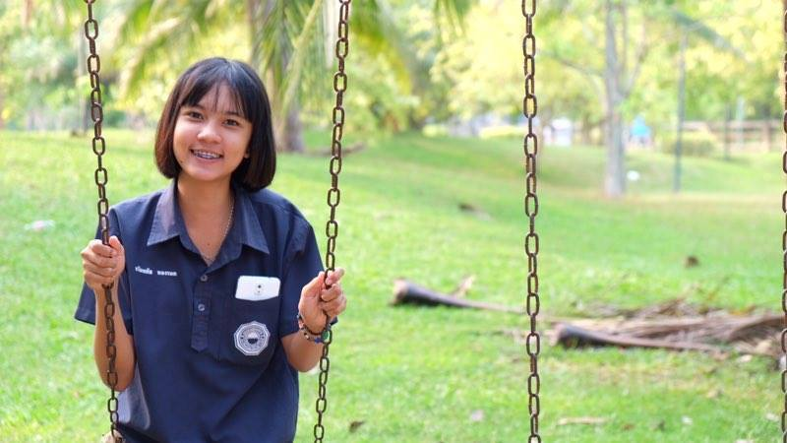
นางสาว ธวัลหทัย ทองรอด
เลขประจำตัว 30053

นาย กันติทัต เอ่งฉ้วน
เลขประจำตัว32175

ข้อมูลผู้เขียน (ต่อ)
ช
นางสาว ภัททิรา สรเกตุ

เลขประจำตัว 30058

นักเรียนชั้นมัธยมศึกษาปีที่ 4/1

